ВОПРОСЫ ПО КУРСУ ТВ
1) Случайные события. Виды случайных событий (достоверные, невозможные, совместные, несовместные, равновозможные). Понятие полной группы событий. Примеры.
Случайное событие –это некоторое подмножество пространства элементарных исходов. Исходы, составляющие некоторое событие А называются исходами, благоприятствующими этому событию.
Событие, не содержащее ни одного элементарного исхода, называется невозможным (оно никогда не происходит) и обозначается ∅.
Событие, состоящее из всех элементарных исходов, называется достоверным (оно происходит всегда) и обозначается Ω.
События называются совместными, если наступление одного из них не исключает наступление другого. События А и В называются несовместными в противном случае (то есть если они не могут произойти
одновременно) .
События являются равновозможными, если по условиям эксперимента ни одно из этих событий не является объективно более возможным, чем другие.
Полная группа событий – система случайных событий, такая, что в результате случайного эксперимента непременно произойдет одно из них.

2) Действия над событиями. Примеры.
Суммой событий A и B называется событие A+B, которое происходит тогда и только тогда, когда происходит хотя бы одно из этих двух событий. Событие А+В состоит из тех элементарных исходов, которые входят хотя бы в одно из событий А или В.
Произведением событий А и В называется событие АВ, заключающееся в том, что события А и В произошли одновременно. АВ содержит только те исходы, которые одновременно входят как в
А, так и в В.
Разностью двух событий А и В называется событие А\В, когда событие А произошло, а В – нет.
Отрицанием события A называется событие А, которое заключается в том, что событие А не произошло. А = Ω\А. Говорят, что событие А включено в событие В (А ⊂ В), если появление события А влечет за собой появление события В. Все исходы, входящие в А обязательно входят и в В.
3) Понятие элементарного исхода, пространства элем. исходов, благоприятствующего событию исхода. Примеры.

Элементарным исходом называется любой простейший (неделимый) в рамках данного случайного опыта исход. Множество всех элементарных исходов называется пространством элементарных исходов Ω, если:
1) в результате опыта один из этих исходов обязательно происходит;
2) появление одного исхода полностью исключает появление остальных;
3) исходы нельзя разделить на более мелкие составляющие.
Пример 1. Брошена игральная кость. «Выпала 1», «выпала 2», …, «выпала 6» – это элементарные исходы.

4) Классическое определение вероятности, свойства. Примеры вычисление вероятности по классическому определению.
Классическое определение вероятности применяется в том случае, когда пространство элементарных исходов Ω конечно, и все исходы, входящие в него, равновозможны. Вероятностью события А называется число Р(А) = 𝑚/n, где m – число исходов, благоприятствующих событию А, n – общее число исходов.
Свойства, вытекающие из классического определения вероятности:
1) 𝑃(𝐴) ≥ 0 для любого события А;
2) вероятность достоверного события 𝑃(Ω) = 1;
3) 𝑃(𝐴 + 𝐵) = 𝑃(𝐴) + 𝑃(𝐵), если события А и В несовместны.
Пример 1. Студент выучил 20 из 25 вопросов к экзамену. Билет
содержит 3 вопроса. Какова вероятность, что он ответит на них верно?
Решение. P(A) = С3,20/𝐶3,25 =(20!3!22!)/(17!∗3!25!)=3∗19/23∗5= 0.496

5) Геометрическая вероятность, ее св-ва. Примеры.
Геометрическое определение вероятности: если пространство элементарных исходов Ω является подмн-вом ℝ или ℝ2, … , ℝ𝑛, при этом рассматриваются только такие подмножества, которые имеют конечную меру, а вероятность выбора точки, принадлежащей любому подмножеству А множества Ω, зависит только от меры этого подмножества и не зависит от его формы или расположения внутри Ω. В качестве меры в ℝ используется длина; в ℝ2 − площадь; в ℝ3, … , ℝ𝑛 −объем. Вероятностью события А называется число Р(А) = 𝜇(𝐴)/𝜇(Ω), равное отношению меры множества А к мере множества Ω.
Свойства, вытекающие из геометрического определения вероятности:
1) 𝑃(𝐴) ≥ 0 для любого события А;
2) вероятность достоверного события 𝑃(Ω) = 1;
3) 𝑃(𝐴 + 𝐵) = 𝑃(𝐴) + 𝑃(𝐵), если события А и В несовместны.
Пример (Задача о встрече). P и D договорились встретиться в определенном месте между 6 и 7 часами вечера. Необходимо найти вероятность их встречи, если они могут появиться на этом месте в течении данного часа случайным образом, причем P сможет подождать 20 минут, а D – 5 минут.
Решение. Обозначим через x – через сколько минут после начала часа пришел P; y – через сколько минут после начала часа пришла D. 0 ≤ 𝑥, 𝑦 ≤ 60. Тогда, чтобы P и D встретились, необходимо
выполнение условий:
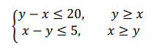
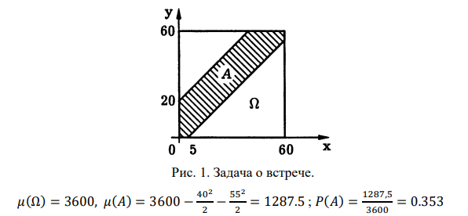

6) Аксиоматическое определение вероятности. Свойство 1. Пример на свойство 1.
Пусть каждому событию 𝐴, заданному на пространстве Ω поставлено в соответствие число 𝑝(𝐴). Числовую функцию 𝑝 называют вероятностью, если она удовлетворяет трем аксиомам:
1. (𝐴) ≥ 0, ∀𝐴. (Аксиома неотрицательности)
2. (Ω) = 1. (Аксиома нормированности)
3. Для любых попарно несовместных событий 𝐴1, … , 𝐴𝑛, … справедливо равенство: 𝑝(𝐴1 + ⋯ + 𝐴𝑛 + ⋯ ) = 𝑝(𝐴1) + ⋯ + 𝑝(𝐴𝑛) + ⋯. (Расширенная аксиома сложения).
Свойства, вытекающие из аксиоматического определения вероятности:
1. Вероятность противоположного события 𝑝(𝐴) = 1 − 𝑝(𝐴). Доказательство. Ω = 𝐴 + -𝐴, 𝐴 и -𝐴 несовместны. (Ω) = 𝑝(𝐴 + -𝐴) = 𝑝(𝐴) + 𝑝(-𝐴) = 1.
7) Свойства вероятности 2,3, 4. Пример на св-во 3.
2. Вероятность невозможного события равна 0. (𝑝(∅) = 0). Доказательство. 𝐴 = 𝐴 + ∅ , 𝐴 и ∅ несовместны ⟹ 𝑝(𝐴) = 𝑝(𝐴 + ∅) ⟹ 𝑝(𝐴) = 𝑝(𝐴) + 𝑝(∅) ⟹ 𝑝(𝐴) − 𝑝(𝐴) = 𝑝(∅) ⟹ p(∅) = 0
3. Если событие A включено в B, то 𝑝(𝐴) ≤ 𝑝(𝐵). Доказательство. 𝐵 = 𝐴 + 𝐵\𝐴 (𝐴 и 𝐵\𝐴 несовместны) ⟹ p(𝐵) = 𝑝(𝐴 + 𝐵\𝐴) = 𝑝(𝐴) + 𝑝(𝐵\𝐴), 𝑝(𝐵\𝐴) ≥ 0 и 𝑝(𝐵) − 𝑝(𝐴) = 𝑝(𝐵\𝐴) ≥ 0
4. 0 ≤ 𝑝(𝐴) ≤ 1 (вероятность любого события заключена между 0 и 1) Доказательство. 0 ≤ 𝑝(𝐴) – это аксиома. 𝐴 ⊂ Ω ⟹ p(A) ≤ 𝑝(Ω) = 1 ⟹ 𝑝(𝐴) ≤ 1
8) Теоремы сложения вероятностей совместных событий (сойства 5,6) Пример на св-во 5.
5. 𝑝(𝐴 + 𝐵) = 𝑝(𝐴) + 𝑝(𝐵) − 𝑝(𝐴𝐵). (формула вероятности суммы 2- х совместных событий).
Доказательство. A+B = A+B\A, B=B\A+AB⟹ (𝐵) = 𝑝(𝐵\𝐴 + 𝐴𝐵) = 𝑝(𝐵\𝐴) + 𝑝(𝐴𝐵) ⟹
p(A + B) = 𝑝(A + B\A) = p(A) + p(B\A) = p(A) + 𝑝(𝐵) − 𝑝(𝐴𝐵)

9) Условная и безусловная вероятность, св-ва усл. вероятности, пример на условную вероятность.
Вероятность события А, вычисленную в предположении, что наступило событие В, принято называть условной вероятностью. Условная вероятность события A при условии наступления события B вычисляется по формуле
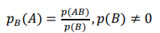
допустимое обозначение 𝑃(𝐴/𝐵)
Безусловная вероятность - это вероятность события без каких-либо ограничений; она может даже рассматриваться как отдельная вероятность.
Свойства условной вероятности
Пример 1. Подбрасывается игральная кость. A – выпало чётное число очков, B – выпало 2 очка. (p(A)=1/2, p(B)=1/6).
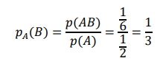

10) Теорема умножения вероятностей, пример.
Вероятность совместного появления двух событий равна произведению вероятности одного из них на условную вероятность другого, вычисленную в предположении, что первое уже наступило
(𝐴𝐵) = 𝑃(𝐴) ∗ 𝑃𝐴(𝐵) Доказательство. По определению условной вероятности
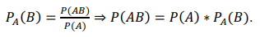
Теорема. Вероятность совместного появления нескольких событий равна произведению безусловной вероятности одного из них на условные вероятности всех остальных, причем вероятность каждого последующего события вычисляется в предположении, что все предыдущие события уже
наступили:
Доказательство. Воспользуемся методом математической индукции
Предположим, что верно для k событий:
Покажем, что верно для k+1 события:
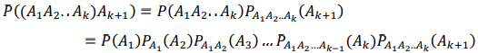
Следовательно, утверждением доказано.


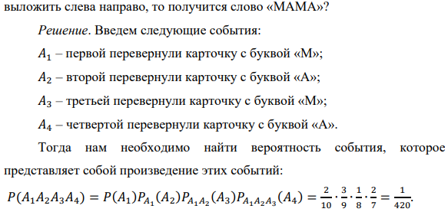

11) Зависимые и независимые события. Попарно независимые и независимые в совокупности события. Теорема умножения для независимых событий. Пример.
Опр. События А и В называют независимыми, если выполнены
равенства:
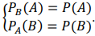
Несовместные события всегда зависимы.
Теорема. События А и В независимы тогда и только тогда, когда P(AB) = P(A)P(B).
Доказательство.
1) Пусть А и В независимы ⇒ 𝑃_{𝐵}(𝐴) = 𝑃(𝐴); 𝑃(𝐴𝐵) = 𝑃(𝐵𝐴) = 𝑃(𝐵)𝑃_{𝐵}(𝐴) = 𝑃(𝐵)𝑃(𝐴).
2) Обратно: пусть 𝑃(𝐴𝐵) = 𝑃(𝐴)𝑃(𝐵) . С другой стороны 𝑃(𝐴𝐵) = 𝑃(𝐴)𝑃_{𝐴}(𝐵) 𝑃(𝐴𝐵) = 𝑃(𝐵𝐴) = 𝑃(𝐵)𝑃𝐵(𝐴) ⇒ 𝑃(𝐵) = 𝑃𝐴 (𝐵), 𝑃(𝐴) = 𝑃𝐵(𝐴)

12) Формула полной вероятности. Пример.
Пусть в результате опыта может произойти одно из n событий: 𝐻1, 𝐻2, 𝐻3 … 𝐻𝑛−1, 𝐻𝑛 которые удовлетворяют 2-м условиям:
1) Все события являются попарно несовместными: 𝐻𝑖𝐻𝑗 = Ø (∀ 𝑖 ≠ 𝑗)
2) В результате опыта одно из 𝐻𝑖 обязательно происходит:
𝐻1 + 𝐻2 + 𝐻3+. . . +𝐻𝑛−1 + 𝐻𝑛 = 𝛺 Такие события 𝐻1, 𝐻2, 𝐻3 … 𝐻𝑛−1, 𝐻𝑛 называют гипотезами.
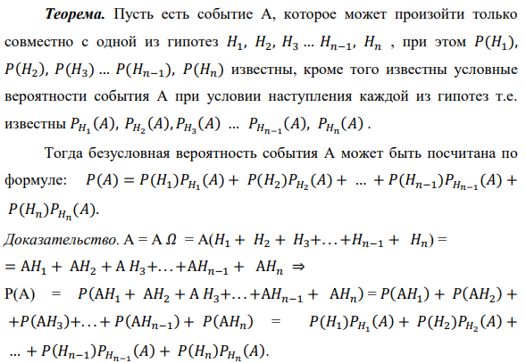
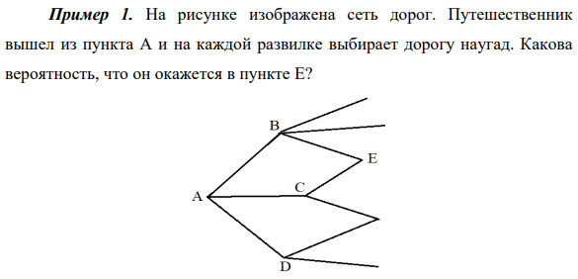

13) Понятие гипотезы. Формула Байеса. Пример.
Пусть в результате опыта может произойти одно из n событий: 𝐻1, 𝐻2, 𝐻3 … 𝐻𝑛−1, 𝐻𝑛 которые удовлетворяют 2-м условиям:
1) Все события являются попарно несовместными: 𝐻𝑖𝐻𝑗 = Ø (∀ 𝑖 ≠ 𝑗)
2) В результате опыта одно из 𝐻𝑖 обязательно происходит: 𝐻1 + 𝐻2 + 𝐻3+. . . +𝐻𝑛−1 + 𝐻𝑛 = 𝛺
Такие события 𝐻1, 𝐻2, 𝐻3 … 𝐻𝑛−1, 𝐻𝑛 называют гипотезами.
Пусть есть событие А, которое может произойти только совместно с одной из гипотез 𝐻1, 𝐻2, 𝐻3 … 𝐻𝑛−1, 𝐻𝑛, при этом известны априорные
вероятности гипотез 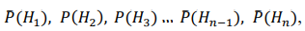 кроме того известны условные вероятности события А при условии наступления каждой из гипотез т.е. известны
Пусть событие 𝐴 произошло. Нас интересует, совместно с какой гипотезой оно реализовалось, иначе говоря, чему равны апостериорные
вероятности гипотез 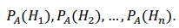
Формула Байеса. Апостериорные вероятности гипотез можно посчитать по формуле:
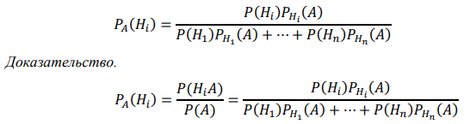
Пример 1. После осмотра больного врач сомневается в диагнозе. Он предполагает, что с вероятностью 0,4 у пациента заболевание А, а с вероятностью 0,6 заболевание В. Врач назначает дополнительный анализ, результат которого бывает положительным при заболевании А с вероятностью 0,9, а при заболевании В – с вероятностью 0,2. Анализ оказался положительным. Какова вероятность предполагаемых заболеваний?
Решение. Пусть событие А – анализ оказался положительным. По условию оно произошло совместно с одной из следующих гипотез:
𝐻1 – у больного заболевание А;
𝐻2 – у больного заболевание В.
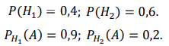
Тогда для нахождения вероятности заболеваний воспользуемся формулой Байеса
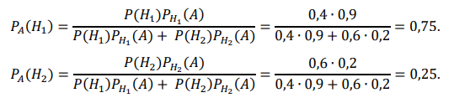

14) Формула Бернулли. Пример.
Схемой Бернулли или последовательностью повторных независимых испытаний называется последовательность испытаний, удовлетворяющая следующим условиям:
1. При каждом испытании различают всего 2 исхода: либо событие 𝐴 произошло, либо нет.
2. Испытания являются независимыми, то есть вероятность того, что событие 𝐴 произойдет в k-ом испытании не зависит от того, происходило оно в предыдущих испытаниях или нет.
3. Вероятность появления события 𝐴 в каждом испытании постоянна: 𝑃(𝐴) = 𝑝, при этом 𝑃(𝐴̅) = 1 − 𝑝 = 𝑞.
При рассмотрении схемы испытаний Бернулли, основной задачей является вычисление вероятности 𝑃𝑛(𝑘) того, что событие 𝐴 в n испытаниях появится ровно 𝑘 раз (появление события 𝐴 в испытании называют успехом, а непоявление – неудачей).
Формула Бернулли:
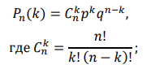
𝑝 = (𝐴), 𝑞 = 1 − 𝑝.
Доказательство. Пусть произведено 𝑛 испытаний по схеме Бернулли, результат: ННУНУ…Н (всего наблюдалось 𝑘 успехов У и n-k неудач Н). Пространство элементарных исходов 𝛺 данного опыта состоит из 2^n возможных исходов. Каждому такому исходу можно поставить в соответствие его вероятность: 𝑃(ННУ … Н) = 𝑝^k*q^(n-k). Все эти исходы несовместны. При этом количество исходов с ровно 𝑘 успехами У равно . Таким образом, суммарная вероятность равна
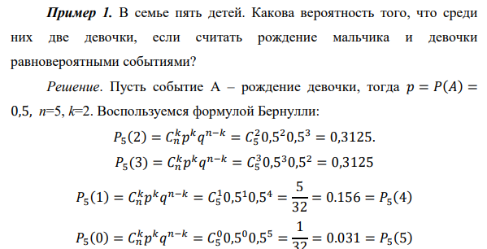

15) Следствия из ф-лы Бернулли. Примеры
Из формулы Бернулли вытекают 3 следствия:
1. Вероятность появления события A в n испытаниях не менее 𝑘₁ и не
более 𝑘₂ раз вычисляется по формуле:
2. В частном случае 1-го следствия при 𝑘₁ = 1 и 𝑘₂ = 𝑛 формулу Бернулли для вычисления вероятности хотя бы одного появления события A в n испытаниях можно записать в виде
3. Наивероятнейшее число появлений события A в n испытаниях
удовлетворяет неравенству где 𝑚∗ − наивероятнейшее число. При этом
1) если 𝑛𝑝 ∈ ℤ, то 𝑚∗ = 𝑛𝑝;
2) если 𝑛𝑝 − 𝑞 ∉ ℤ, то ∃! 𝑚∗;
3) если 𝑛𝑝 − 𝑞 ∈ ℤ, то существует два наивероятнейших числа, 𝑛𝑝 − 𝑞 и 𝑛𝑝 + 𝑝
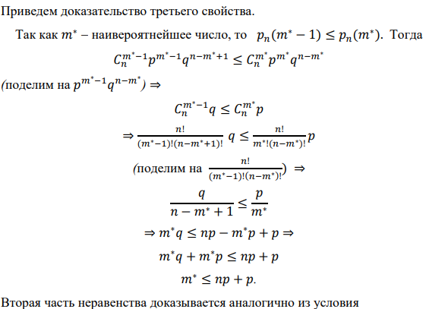

16) Приближенное вычисление вероятностей повторных событий. Формула Пуассона, пример
Если число испытаний n по схеме Бернулли велико, а вероятность успеха 𝑝 в одном испытании мала, причём произведение 𝑛𝑝 = 𝜆 является небольшим, то вероятность 𝑃_{𝑛}(𝑘) приближенно вычисляется по следующей
формуле:
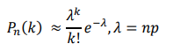
Замечания:
1) для грубых приближенных вычислений формулой Пуассона можно пользоваться при n ≥ 10, для более точных при n ≥ 30;
2) параметр 𝜆 = 𝑛𝑝 для грубых вычислений должен быть ≤ 3, для более точных 𝜆 ≤ 2.
17) Формулы Муавра-Лапласа (локальная и интегральная). Пример
Если в формуле Бернулли число испытаний 𝑛 достаточно велико, причём достаточно велики вероятности 𝑝 и 𝑞, то справедлива приближенная формула:
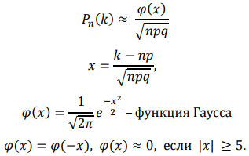
Замечания: если 𝑛 < 10 – формулу не применяют; 10 ≤ 𝑛 ≤ 30 – формула применима для грубых расчетов; 𝑛 > 30 (𝑝, 𝑞 ≥ 0,1) – формула применима для достаточно точных расчетов. При 𝑝 < 0,1 или 𝑞 < 0,1 лучше пользоваться формулой Пуассона:
Если число испытаний 𝑛 достаточно велико, причем так же велики вероятности 𝑝 и 𝑞, то для вычисления вероятности того, что в 𝑛 испытаниях событие 𝐴 наступит не менее 𝑘₁ и не более 𝑘₂ раз, справедлива приближенная формула:
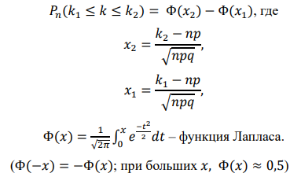
18) Случайная величина. Функция распределения случайной величины, ее св-ва. Пример построения ф-ии распределения
Определение. Числовую функцию 𝑋(ω), заданную на пространстве элементарных исходов Ω, называют случайной величиной, если ∀𝑥 ∈ ℝ множество исходов {ω: 𝑋(ω) < 𝑥} является событием.
Иначе говоря, случайной величиной называют числовую функцию, значение которой зависит от того, какой именно элементарный исход произошел в результате случайного эксперимента.
Для исследования свойств случайной величины необходимо знать правило, позволяющее находить вероятность того, что случайная величина примет некоторое значение (или значение из некоторого интервала). Такое правило называют законом распределения случайной величины. 1) Общим законом распределения, присущим всем случайным величинам, является функция распределения случайной величины.
Определение. Функцией распределения вероятности случайной величины 𝑋 называют функцию 𝐹(𝑥) = 𝑃(𝑋 < 𝑥). ∀𝑥 ∈ ℝ
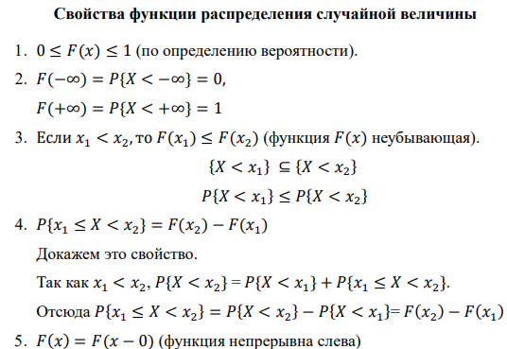
19) Дискретная случ. величина. Ряд распределения, функция распределения, ее график.Пример построения ряда распределения.
Случайная величина Х называется дискретной, если множество всех её значений конечно или счётно. То есть множество значений дискретной случайной величины состоит из изолированных точек. Непрерывная случайная величина может принимать все значения из некоторого конечного или бесконечного промежутка числовой оси. Закон распределения дискретной случайной величины удобно
записывать в виде ряда распределения.
Определение. Рядом распределения называют таблицу, состоящую из двух строк: в 1-й перечисляются все значения случайной величины в порядке возрастания, а во 2-й вероятности этих значений. Сумма
вероятностей всех значений случайной величины равна единице.
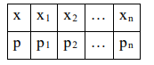
Определение. Функцией распределения вероятности случайной величины 𝑋 называют функцию 𝐹(𝑥) = 𝑃(𝑋 < 𝑥). ∀𝑥 ∈ ℝ

20) Непрер. случ. величина, ф-я плотности, ее св-ва. Пример нахождения функции распределения по плотности распределения.
Случайная величина Х называется непрерывной, если ее функция распределения F(x) является непрерывной на всей числовой прямой и дифференцируемой везде, кроме, может быть, отдельных точек. При этом вероятность того, что непрерывная случайная величина примет конкретное отдельно взятое значение равна нулю, т.е.
(𝑋 = 𝑥₀) = 0; ∀𝑥0 , если X – непрерывная случайная величина. Докажем это. По свойству функции распределения:
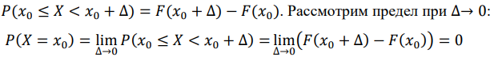
Следствие. Если Х – непрерывная случайная величина, то вероятность попадания этой случайной величины в интервал (𝑥1, 𝑥2) не зависит от того, является ли этот интервал открытым или замкнутым. (𝑥1 < 𝑋 < 𝑥2) = 𝑃(𝑥1 ≤ 𝑋 ≤ 𝑥2)
Функцией плотности вероятности непрерывной случайной величины Х называется функция 𝑓(𝑥) = 𝐹′(𝑥) (производная от функции распределения). Таким образом, функцию распределения непрерывной случайной величины F(x) можно представить в виде: 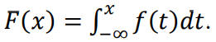
1. Функция плотности неотрицательна на всей числовой прямой: 𝑓(𝑥) ≥ 0.
Доказательство. (𝑥) = 𝐹′(𝑥) ≥ 0, так как F(x) – неубывающая функция.
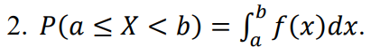
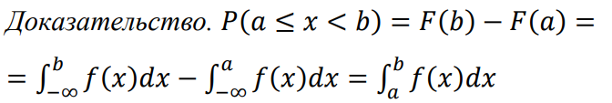
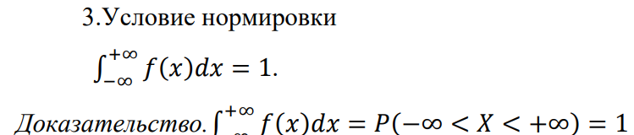

4.(𝑥 < 𝑋 < 𝑥 + ∆𝑥) ≈ 𝑓(𝑥)∆𝑥 при ∆𝑥 → 0
Доказательство.
𝑃(𝑥 < 𝑋 < 𝑥 + ∆𝑥) = 𝐹(𝑥 + ∆𝑥) − 𝐹(𝑥) ≈ 𝐹′(𝑥)∆𝑥 = 𝑓(𝑥)∆

21) Понятие математического ожидания случайной величины. Свойства математического ожидания. Пример вычисления математического ожидания
Математическим ожиданием (средним значением) непрерывной случайной величины называют интеграл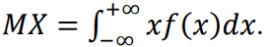
1. Математическое ожидание постоянной величины равно этой постоянной 𝑀(𝐶) = 𝐶.
Доказательство. (𝐶) = 𝐶 ∙ 1 = С
2. Постоянный множитель можно выносить за знак математического ожидания 𝑀(𝐶𝑋) = 𝐶𝑀𝑋.
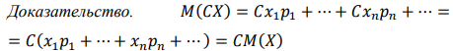
3. Математическое ожидание суммы (разности) двух случайных величин равно сумме (разности, соответственно) математических ожиданий: 𝑀(𝑋 ± 𝑌) = 𝑀(𝑋) ± 𝑀(𝑌).
4. Математическое ожидание произведения двух независимых случайных величин равно произведению их математических ожиданий. 𝑀(𝑋𝑌) = 𝑀(𝑋)𝑀(𝑌).
5. Математическое ожидание отклонения случайной величины от своего математического ожидания равно нулю: 𝑀(𝑋 − 𝑀(𝑋)) = 0.
Доказательство. (𝑋 − 𝑀(𝑋)) = 𝑀(𝑋) − 𝑀(𝑀(𝑋)) = 𝑀(𝑋) − 𝑀(𝑋) = 0.
22) Дисперсия случайной величины. Свойства дисперсии. Пример вычисления дисперсии
Определение. Дисперсией дискретной случайной величины называется математическое ожидание квадрата отклонения случайной величины от её математического ожидания: 𝐷(𝑋) = 𝑀(𝑋 − 𝑀(𝑋))²
Дисперсия дискретной случайной величины вычисляется по формуле:
1. Дисперсия постоянной величины 𝐶 равна нулю: 𝐷(𝐶) = 0. Доказательство. (𝐶) = 𝑀(𝐶 − 𝑀(𝐶))²= 𝑀(𝐶 − 𝐶)² = 0
2. Постоянный множитель можно выносить за знак дисперсии, возводя его в квадрат: 𝐷(𝐶𝑋) = 𝐶²𝐷(𝑋).
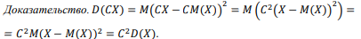
3. Дисперсия равна разности между математическим ожиданием квадрата случайной величины 𝑋 и квадратом её математического ожидания
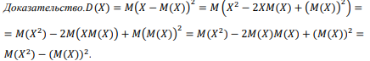
4. Дисперсия суммы (или разности) двух независимых случайных величин равна сумме дисперсий этих величин: 𝐷(𝑋 ± 𝑌) = 𝐷(𝑋) + 𝐷(𝑌).
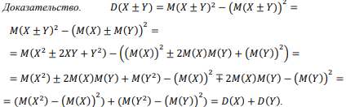
5. Дисперсия дискретной случайной величины всегда неотрицательна: 𝐷(𝑋) ≥ 0.

23) Среднее квадратическое отклонение. Мода и медиана. Центральный и начальный момент. Пример вычисления моды и медианы
Среднеквадратическим (или стандартным) отклонением случайной величины называется корень из ее дисперсии. 𝜎(𝑥) = √𝐷𝑋. Модой 𝑀𝑜𝑋 непрерывной случайной величины Х называется точка,
в которой функция плотности вероятности достигает максимума. Медианой 𝑀𝑒𝑋 непрерывной случайной величины называется такое ее значение, для которого выполняется равенство:
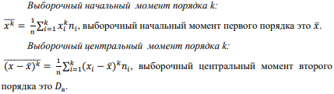

24) Биномиальное распределение и его числовые характеристики. Пример задачи на биномиальное распределение
Говорят, что дискретная случайная величина X имеет биномиальный закон распределения с параметрами n и p, если она принимает значения 0,1,2…n с вероятностями
Биномиальное распределение возникает, когда проводится n испытаний по схеме Бернулли и ряд распределения содержит вероятности для каждого возможного числа появлений события A в n испытаниях. Ряд распределения:
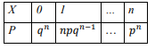
Распределение называется биномиальным, так как его вероятности соответствуют слагаемым в разложении бинома Ньютона:
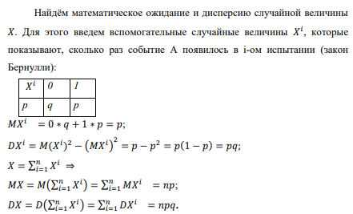

25) Распределение Пуассона и его числовые характеристики. Пример задачи на распределение Пуассона
Говорят, что дискретная случайная величина X имеет закон
распределения Пуассона, если она принимает значения 0,1,2,..,n,… с вероятностями где 𝜆 > 0 – параметр закона распределения Пуассона.
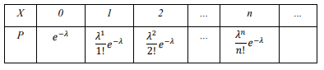
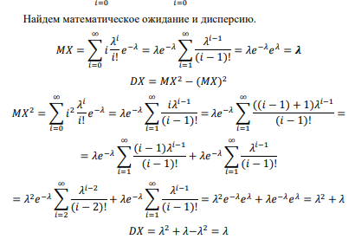
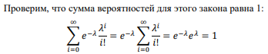

26) Геометрическое распределение и его числовые
характеристики. Пример задачи на геометрическое
распределениеДискретная случайная величина X
имеет геометрическое распределение с параметром
р, если она принимает значения натурального
ряда: 1,2,… с вероятностями
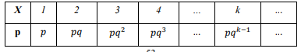
Случайная величина Х, имеющая геометрическое распределение, представляет собой число испытаний, проведенных по схеме Бернулли до первого появления события А.
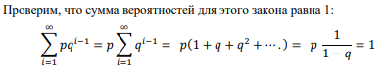
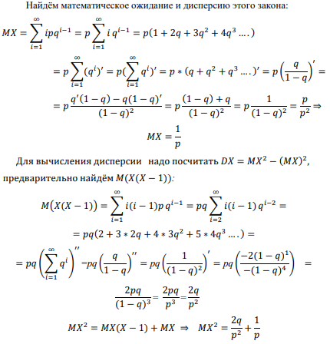

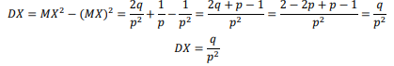

27) Равномерное распределение, график плотности этого распределения и его числовые характеристики. Пример задачи на равномерное распределение
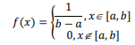
Непрерывная случайная величина Х имеет равномерный закон
распределения, если её функция плотности имеет следующий вид:
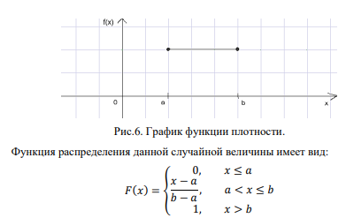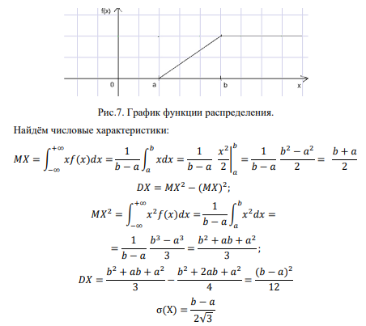
28) Показательное распределение, график плотности этого распределения и его числовые характеристики . Пример задачи на показательное распределение
Непрерывная случайная величина Х имеет показательный закон распределения с параметром 𝜆 > 0, если её функция плотности имеет
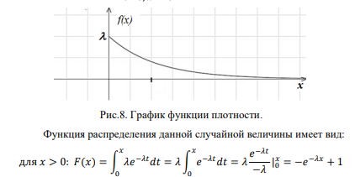
следующий вид: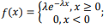

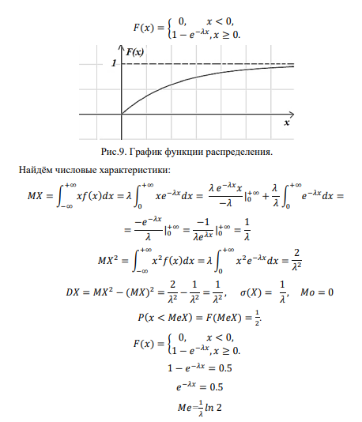

29) Нормальное распределение, график плотности этого распределения и его числовые характеристики. Пример задачи на нормальное распределение
Непрерывная случайная величина X имеет нормальный закон распределения с параметрами 𝑎, 𝜎², если её функция плотности 𝑓(𝑥) имеет вид:
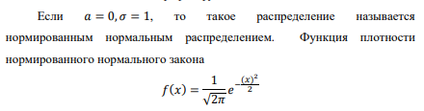
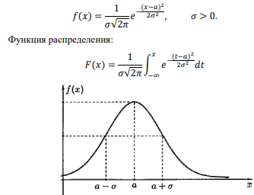

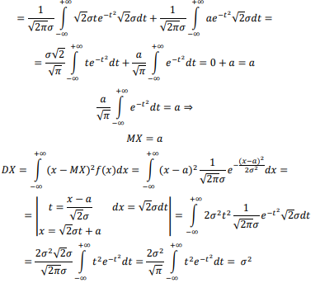

30) ????Нормированное нормальное распределение. Пример задачи на вероятность попадания нормальной случайной величины в заданный интервал.????
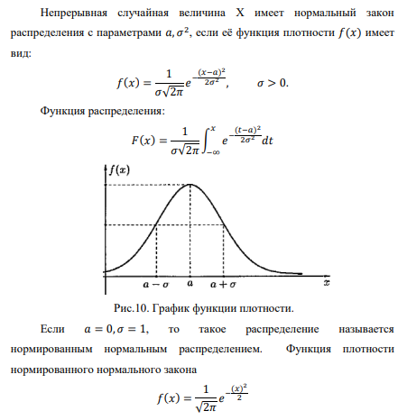

31) ???Вычисление вероятности заданного отклонения нормальной случайной величины. Пример задачи на правило трех сигм.????

32) Понятие дискретной многомерной случайной величины. Закон распределения вероятностей дискретной двумерной случайной величины.
Пример задачи на условные и безусловные законы распределения составляющих системы дискретных случайных величин

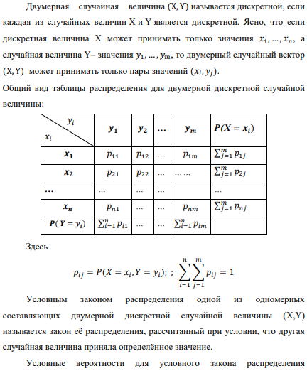
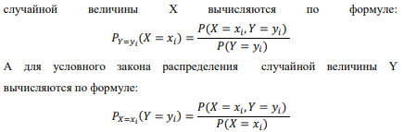

33) Понятие непрерывной многомерной случайной величины. Функция распределения двумерной случайной величины. Свойства функции распределения двумерной случайной величины. Пример задачи на св-во 6
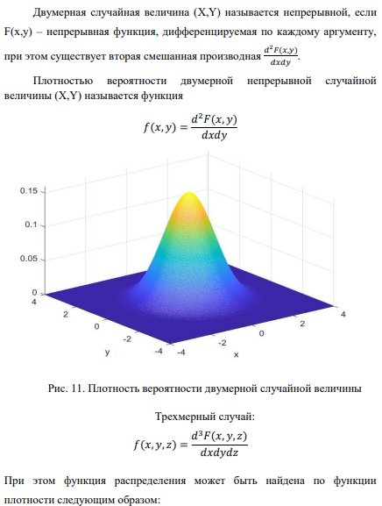
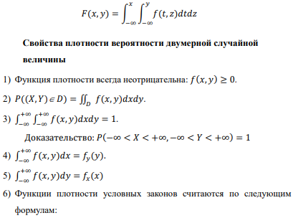

34) ???Плотность распределения вероятностей непрерывной двумерной случайной величины. Ее свойства 1-3. Пример нахождения плотности распределения системы по известной функции распределения.???

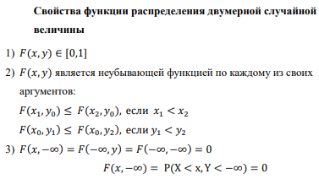

35) Отыскание плотностей вероятности составляющих двумерной случайной величин (св 4-5). ?Условные законы распределения составляющих системы непрерывных случайных величин?. Условное математическое ожидание. Регрессия
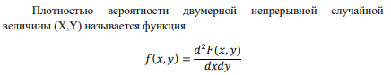
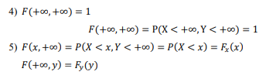
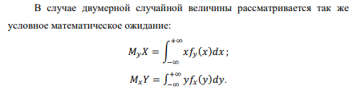
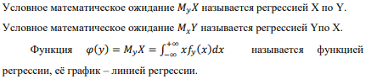

36) Зависимые и независимые случайные величины. Понятие ковариации. Свойства ковариации. Пример вычисления ковариации
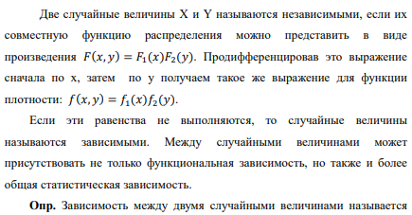
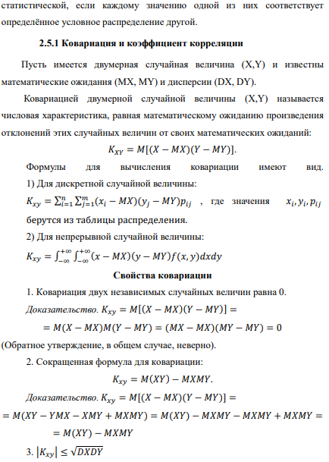
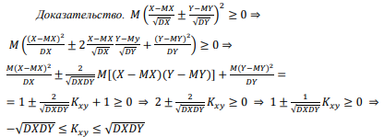

37) Коэффициент корреляции системы случайных величин. Связь коррелированности и зависимости случайных величин. Свойства коэффициента корреляции. Пример вычисления кофф. корреляции
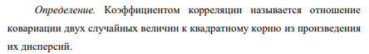
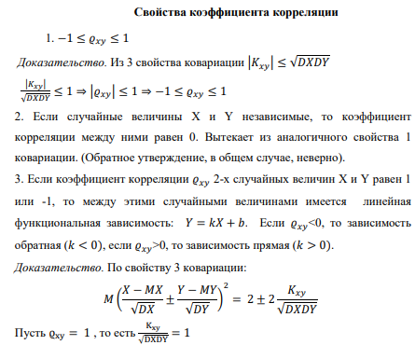
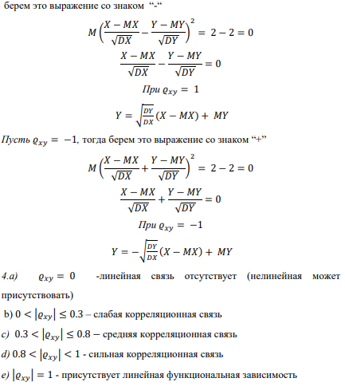

38) Закон больших чисел (неравенства Маркова и Чебышёва). Пример задач на эти неравенства
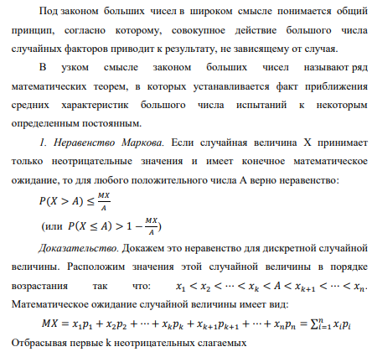
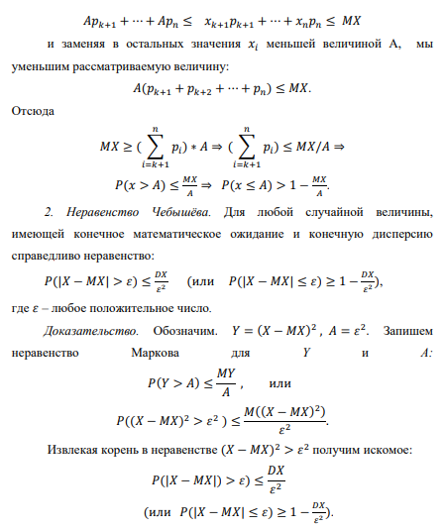

39) Закон больших чисел (теорема Чебышёва, теорема Бернулли). Пример
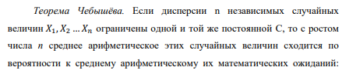
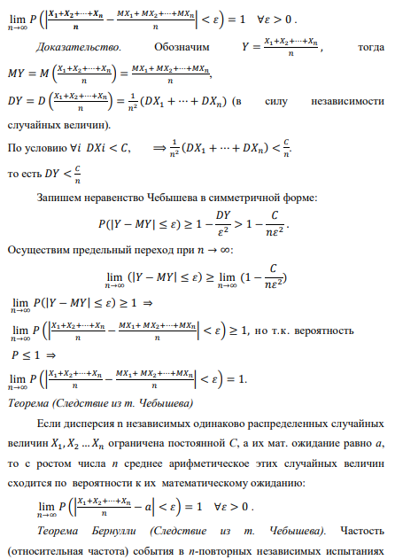
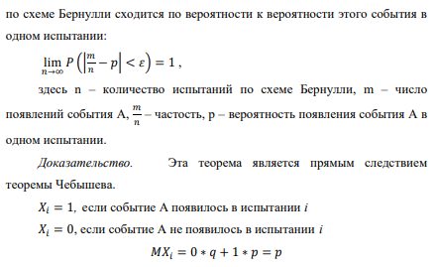

40) Центральная предельная теорема. Пример
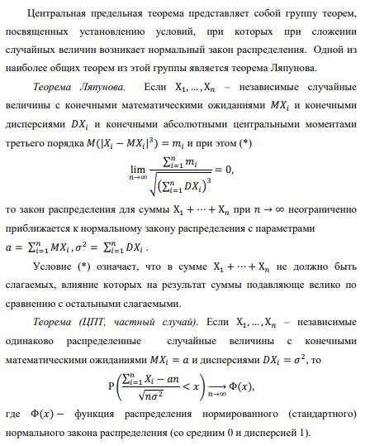
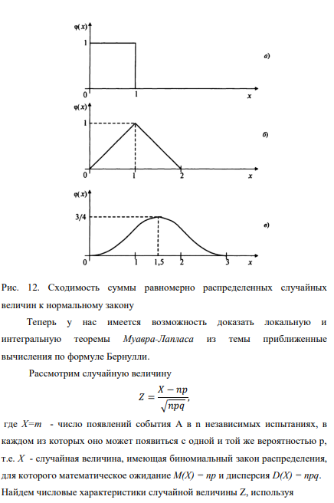
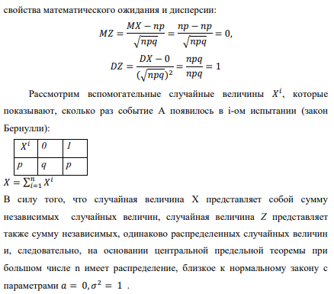

B.Sc – Applied Artificial Intelligence
B.Sc. – Business & IT
B.A. – Business Administration
B.Sc. – Computer Science
B.Sc. – Cyber Security
B.Eng. – Industrial Engineering & Management
B.A. – International Management
Please kindly find below the fees to study on campus after maximum scholarship

• Bachelor 180 ECTS: € 15'741 (€ 437 per month)

Additionally, you have to pay a one time on Campus fee €1'500 at the end of the application process. The living expenses are around € 11'904 per year (needed to be presented in a blocked account in order to receive a German student visa) plus other costs. Does this fit your budget for studying in Germany?

The admission letter (intended for visa purposes) will be issued once the Admissions Office confirms your eligibility to study with us and the campus registration fee of €1,500 has been received.

Here is the process:

1 - You send me your documents, and I review them to ensure your application is complete and that you agree with the payment plan.
2 - I then forward your application to the Admissions team for a final decision (3-4 weeks).
3 - If admitted, you will need to pay the one-time campus registration fee of €1,500. If paid within two weeks of receiving the confirmation letter, you can avail of a €750 discount.
4 - Once the payment is made, your study place will be secured, and the admission letter required for your visa application will be issued.
5 - After that, you will need to open a blocked bank account (€11,904) and prepare the necessary documents for your visa application.

Please let me know if the above process works for you.

- High School Certificate + Transcript
- Bachelor Certificate + Transcripts or Marksheets
- Curriculum Vitae (CV) or Resume
- National ID or International Passport
- We accept one of the following (Not older than 5 years) as valid English proof for campus study:
Academic IELTS - grade 6.0 or higher
Duolingo English test - 95 points or higher
TOEFL IBT - 80 points or higher
PTE - 59 points or higher (51 points in each range)
Letter of Medium of Instruction (MOI) if you have studied from an English Medium School/University.
However the requirements for Visa could be different and therefore, should be checked on the German consulate Website of your country.

https://www.auswaertiges-amt.de/en/sperrkonto/388600

